Архитектура Django

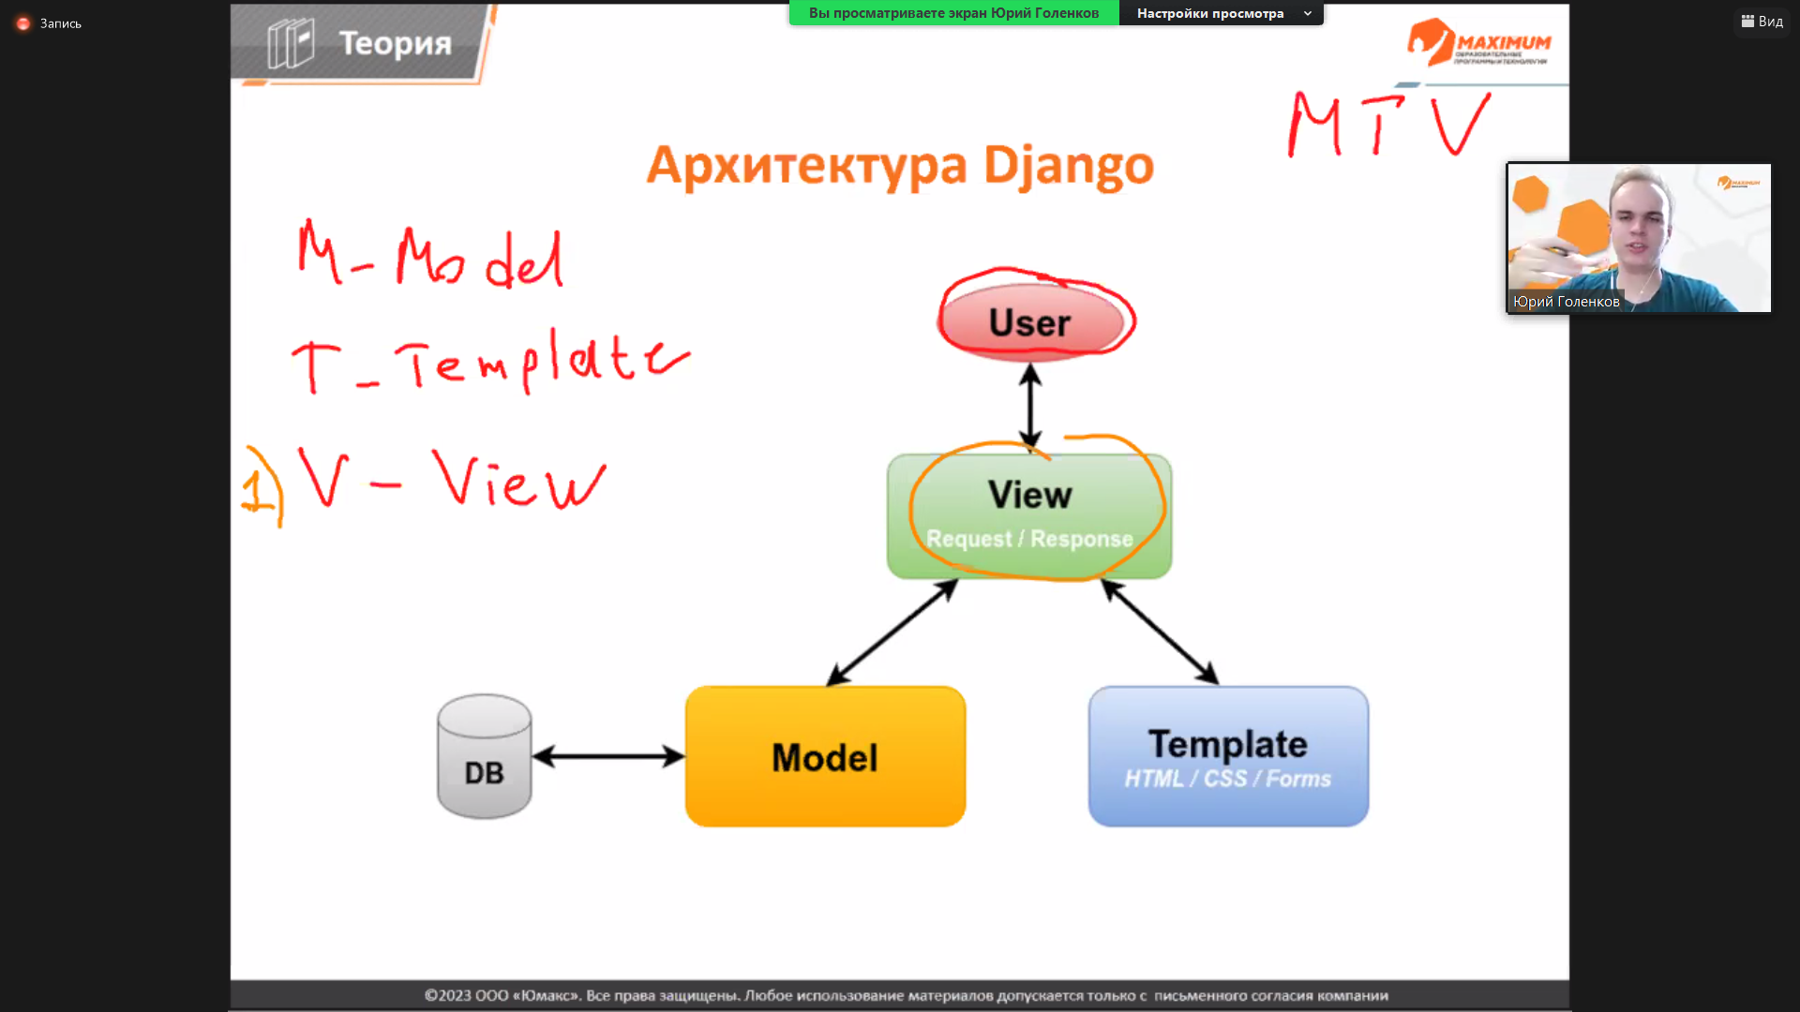

КОМАНДЫ:

1. django-admin startproject advertisment – создание проекта (последнее слово это название проекта)
2. python manage.py runserver – запускает сервер
3. python manage.py startapp app_advertisment– старт приложения (последнее слово это название приложения)
4. Ctrl+C – остановка сервера

По домашке

